**МУНИЦИПАЛЬНОЕ БЮДЖЕТНОЕ ОБЩЕОБРАЗОВАТЕЛЬНОЕ УЧРЕЖДЕНИЕ**

**«Катайгинская средняя общеобразовательная школа»**

**Верхнекетского района Томской области**

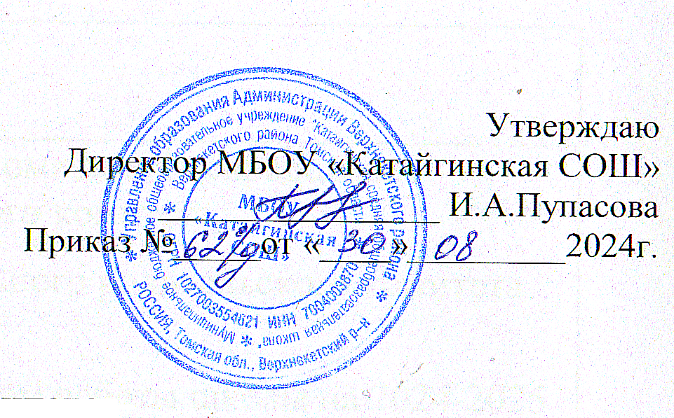

**Расписание работы**

**внеурочных занятий в 1-4 классах**

**на 2024-2025 учебный год**

|  |  |  |
| --- | --- | --- |
| Название занятия | Руководитель | Время занятий |
|  | | |
| **Четверг** | | |
| Ритмика | Беспалова П.С | 1435-1520 |
| **Пятница** | | |
| Модуль «Гимнастика» | Метелёв Д.С. | 1435-1520 |

**Расписание работы**

**внеурочных занятий в 5-11 классах**

**на 2024-2025 учебный год**

|  |  |  |
| --- | --- | --- |
| Название занятия | Руководитель | Время занятий |
| **Среда** | | |
| ГТО  (5-11 классы) | Метелёв Д.С. | 1715-1800 |
| Ритмика (5-9 классы) | Беспалова П.С | 1530-1615 |